**BÀI VIẾT GƯƠNG NGƯỜI TỐT VIỆC TỐT**

Hưởng ứng thi đua viết về tấm gương nhà giáo tiêu biểu trong sự nghiệp trồng người do ngành học phát động. Tôi xin chia sẻ tấm gương tiêu biểu trong trường: Chủ Tịch Hồ Chí Minh đã nói: “Mỗi người tốt, việc tốt là một bông hoa đẹp. Cả dân tộc ta sẽ là một vườn hoa đẹp.” Đặc biệt đối với nghề giáo Bác đã dạy: “Mỗi thầy giáo, cô giáo là tấm gương đạo đức, tự học và sáng tạo.” Thấm nhuần tư tưởng đó của Bác Hồ kính yêu, giáo viên trường mầm non Gia Quất chúng tôi đều phấn đấu không mệt mỏi, không ngừng tu dưỡng hoàn thiện bản thân với cùng một suy nghĩ: Tất cả vì học sinh thân yêu. Một trong những tấm gương về đạo đức, tự học và sáng tạo đó là cô giáo, Bí thư đoàn thanh niên trường Mầm non Gia Quất

Cô Nguyễn Khánh Nhung sinh năm 1991, là một cô giáo rất trẻ và xinh xắn. Với dáng người mảnh mai, khuôn mặt thanh tú, đôi mắt sáng, nụ cười rất tươi và cách nói chuyện đầy thân thiện, ai được tiếp xúc với cô cũng đều yêu mến. Và mọi người sẽ càng yêu mến cô hơn khi biết cô chính là một tấm gương về nghị lực vươn lên. Cô được sinh ra và lớn lên trong một gia đình công chức. Và ước mơ trở thành cô giáo cũng bắt đầu từ đó. Để thực hiện ước mơ của mình, cô đã thi vào trường Cao đẳng Sư phạm Trung ương. Cô đã bén duyên với nghề giáo hay nghề đã chọn cô, một người yêu những tâm hồn trong trẻo, yêu những nụ cười hồn nhiên, khát khao được cống hiến, được trồng người.

Sau khi tốt nghiệp, cô đã công tác trong nghề gần mười năm cô công tác và gắn bó với mái trường. Khi chúng tôi được làm việc cùng nhau, tôi đã thấy được cô Khánh Nhung là một cô giáo đầy tâm huyết với nghề, thông minh, nhanh nhẹn, ham học hỏi và luôn sẵn lòng giúp đỡ mọi người.

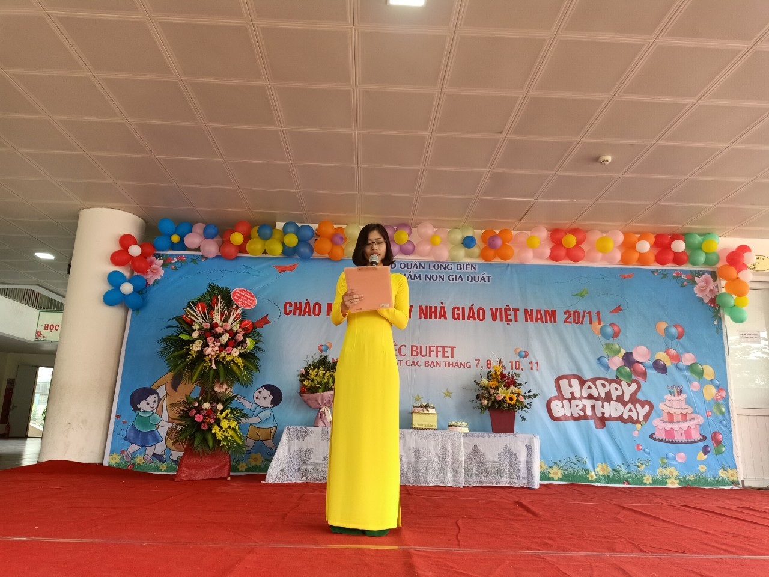

*Ảnh: Chân dung cô giáo Nguyễn Khánh Nhung.*

Với nhiệt huyết của tuổi trẻ, lòng yêu nghề, yêu trẻ, khao khát được cống hiến, được dạy dỗ, uốn nắn những “Mầm non của Đảng”, được thắp lửa cho học trò, cô đã luôn miệt mài trăn trở với nghề, không ngừng học hỏi, tìm tòi và vận dụng sáng tạo những phương pháp dạy học để phù hợp với từng học sinh để học sinh nào cũng tiến bộ lên từng ngày.

   Các phương pháp của cô đều tập trung khơi gợi sự sáng tạo, ham học của các em học sinh, giúp các em phát triển toàn diện về cả năng lực và phẩm chất. Là giáo viên cô như người mẹ thứ hai, luôn lắng nghe, luôn thấu hiểu từng học sinh để động viên khích lệ kịp thời, khiến các con thêm yêu trường yêu lớp. Rất nhiều học trò của cô đã trở thành những người con ngoan trò giỏi. Nhắc đến cô, phụ huynh và học sinh nào cũng nhớ đến với lòng biết ơn và cảm phục một nhà giáo trẻ có tâm với nghề.

        Cùng với lòng yêu nghề mến trẻ, khả năng chuyên môn vững vàng, sự nỗ lực phấn đấu không ngừng cô đã đạt được rất nhiều danh hiệu cao quý đáng ngưỡng mộ Trong trường, mọi người không chỉ nể phục cô về tài năng mà còn rất quý mến cô vì lối sống giản dị, chân thành luôn sẵn lòng giúp đỡ mọi người.

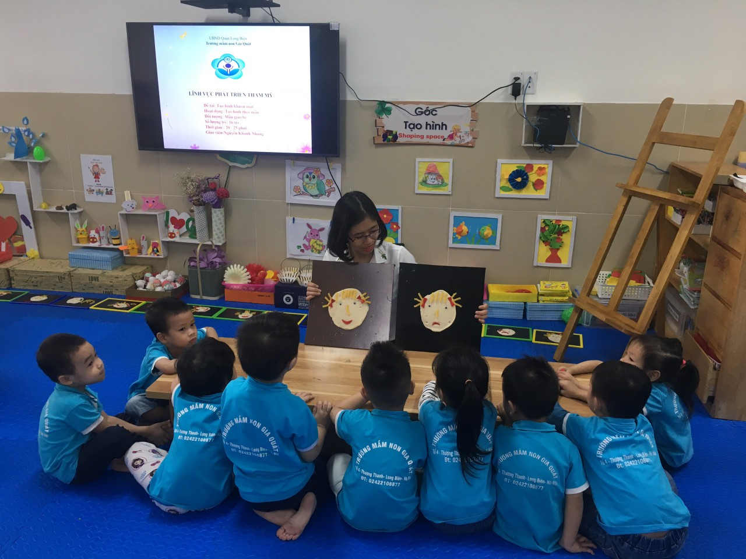

***Ảnh: Cô giáo Nguyễn Khánh Nhung trong hoạt động Tạo hình cùng trẻ.***

       Nhắc đến cô, mọi người không chỉ biết đến một giáo viên dạy giỏi mà còn biết đến một người Bí thư Chi đoàn năng động, nhiệt huyết. Cô đã được các cấp lãnh đạo tin cậy, được các đoàn viên trong trường rất tín nhiệm. Năm 2018 cô được bầu làm Bí thư Đoàn trường Mầm Non Gia Quất. Cô dìu dắt từng lớp thanh niên trong trường đạt được rất nhiều thành tích cao.

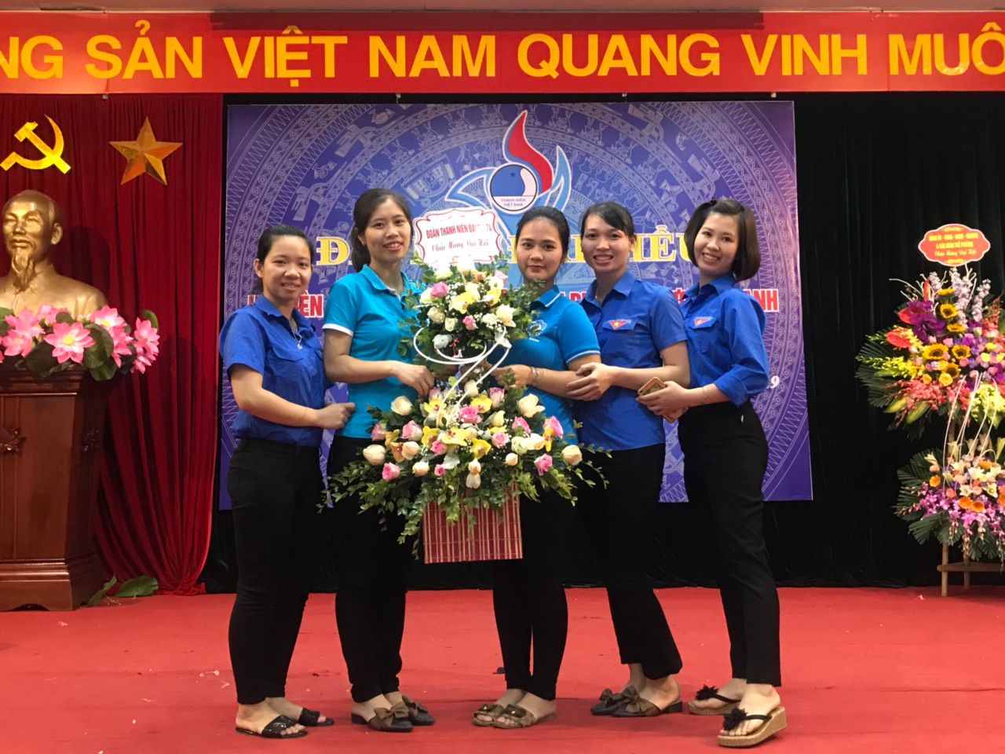

***Ảnh: Khánh Nhung được tặng hoa trong hoạt động tham của phường.***

Với năng lực sẵn có cộng thêm sự nhiệt tình năng nổ, người bí thư ấy đã đẩy mạnh phong trào thanh thiếu niên trong nhà trường. Cô giáo Nguyễn Khánh Nhung tham gia rất nhiều các phong trào, hội giảng, hội thi do UBND Quận, phòng GD&ĐT Quận, trường Mầm non Gia Quất phát động.

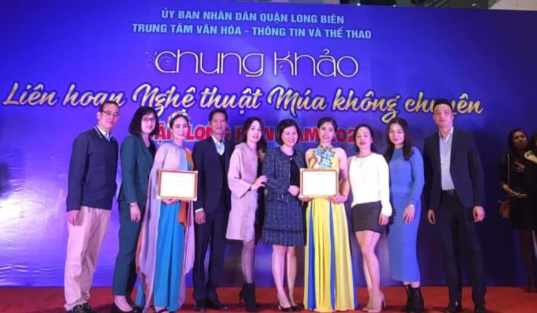

***Ảnh: Cô giáo Khánh Nhung tham gia Hội thi múa không chuyên.***

Từ những phong trào văn thể mỹ, phong trào thi đua làm nghìn việc tốt đến các hoạt động thiện nguyện…, cô luôn là người tích cực, gương mẫu, tiên phong với phương châm “ Đâu cần thanh niên có, đâu khó có thanh niên’’. Cô cũng luôn nói với các đoàn viên: Hãy không ngừng học tập, tu dưỡng, cống hiến hết mình và “Đừng hỏi Tổ quốc đã làm gì cho ta mà hãy tự hỏi ta đã làm gì cho Tổ quốc hôm nay”. Cô đã nhiều lần tham gia hiến máu cứu người. Có thể nói, cô giáo Nhung đã truyền cho lớp đoàn viên trẻ nói riêng và tất cả những người giáo viên như tôi ngọn lửa của sức trẻ, của niềm đam mê, nhiệt huyết và bản lĩnh vượt qua mọi khó khăn. Đất nước cần lắm những tấm gương như cô giáo Nguyễn Khánh Nhung để vươn cao, vươn xa, để bước tới đài vinh quang cùng sánh vai với các cường quốc năm châu.

**Người viết**

**Lê Huyền Trang**